**Удачи, успехов и удовольствия в совместном досуге с ребёнком!**

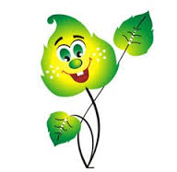

**Уверены, что наше сотрудничество окажется результативным!**

МБДОУ

«Детский сад «Эврика»

ЛОГОПЕД

СОВЕТУЕТ

**САМОМАССАЖ**

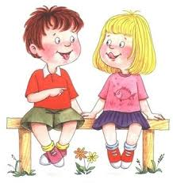

учитель-логопед Зайцева Н.В.

**Самомассаж мышц языка**

1. «Поглаживание языка губами». Просунуть язык как возможно больше сквозь узкую щель между губами, затем расслабить его так, чтобы боковые края языка касались углов рта. Постепенно убирать язык в полость рта.

2. «Пошлепывание языка губами». Просовывая язык сквозь зубы вперед, пошлепывать его губами, при этом слышится звук «пя-пя-пя», точно также убирать язык внутрь рта.

3. «Поглаживание языка зубами». Просунуть язык как возможно больше сквозь узкую щель между зубами, затем расслабить его так, чтобы боковые края языка касались углов рта. Постепенно убирать язык в полость рта.

4. «Покусывание языка зубами». Легко покусывать язык зубами, высовывая его вперед и убирая назад, в полость рта.

5. «Пожуем грушу». Использовать для упражнения спринцовку. Сложить ее в два раза, обмакнуть сложенную часть в сладкий сироп, вложить в рот ребенка так, чтобы кончик остался снаружи. Предложить пожевать. Это

упражнение используется не только для массажирования языка, но и для

активизации движений жевательных мышц и стимуляции кинестетических

ощущений, идущих от мышц полости рта.

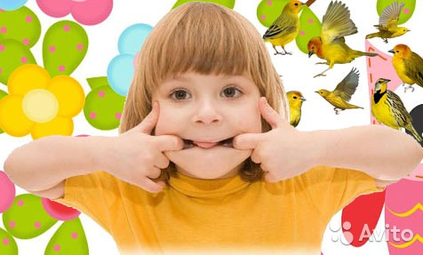

**Самомассаж мышц лица**

1. «Нарисуем усы». Движение указательными и средними пальцами от

середины верхней губы к углам рта.

2. «Расческа». Поглаживание губ зубами.__

3. Всасывание верхней и нижней губы попеременно.

4. «Погреем щечки». Растирающие движения ладонями по щекам в разных направлениях.

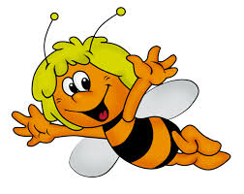

**Самомассаж ушных раковин**

1. «Погрели ушки». Приложить ладони к ушным раковинам и потереть их.

2. «Потянули за ушки». Взяться пальцами за мочки ушей и потянуть их вниз 4—5 раз.

3. «Послушаем тишину». Накрыть ушные раковины ладонями. Подержать их в таком положении 2—3 секунды.

**Удачи, успехов и удовольствия в совместном досуге с ребёнком!**

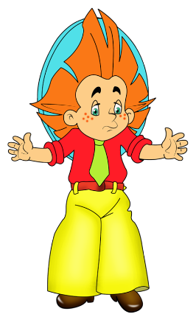

**Уверены, что наше сотрудничество окажется результативным!**

МБДОУ

«Детский сад «Эврика»

ЛОГОПЕД

СОВЕТУЕТ

**МАССАЖ РЕФЛЕКСОГЕННЫХ ЗОН**

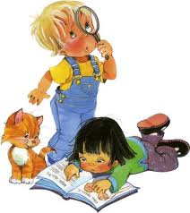

учитель-логопед Зайцева Н.В.

Массаж рефлексогенных зон полезен и любому здоровому человеку, так как способствует укреплению здоровья и препятствует развитию нарушений в организме. Для этого вида массажа не существует ни возрастных границ, ни каких-либо других противопоказаний. Начинать воздействовать массажем на ребенка можно уже с 2-месячного возраста, что будет препятствовать развитию в его организме нарушений, в том числе и речевых.

Проекции зон и точек на кистях, согласно зональной терапии, взаимосвязаны с внутренними органами посредством их общей проекции на уровне корковых зон.

Кисти представляют собой уменьшенное отображение всего тела человека («человек в миниатюре», или

«микросхема человеческого тела»). Воздействуя только на расположенную на кистях зону, отвечающую за функционирование какого-либо органа, можно снять его функциональное нарушение.

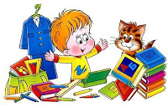

**Расположение на кисти руки рефлексогенных зон:**

*1* — солнечного сплетения; *2 —* суставов верхней конечности; *3* — слуха; *4*—полости черепа; 5 — лимфатических путей; *6* —нервной системы; *7* —гипофиза; *8* —эпифиза; *9* —головы, мозга; *10* —шеи; *11* — глотки, гортани; *12* —позвоночного столба; *13* —щитовидной железы; *14* — психической сферы; *15* —пояснично-крестцовой области.

**Удачи, успехов и удовольствия в совместном досуге с ребёнком!**

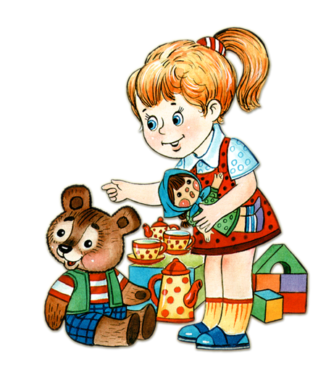

**Уверены, что наше сотрудничество окажется результативным!**

МБДОУ

«Детский сад «Эврика»

ЛОГОПЕД

СОВЕТУЕТ

**АУРИКУЛЯРНЫЙ МАССАЖ**

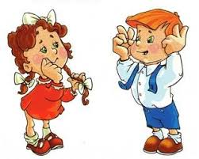

учитель-логопед Зайцева Н.В.

Большинство ученых представляют аурикулу как эмбрион человека в перевернутом виде (мочка уха соответствует голове). Точки образуют около 18 зон. Каждая из них «контролирует» определенную систему человека. Этот массаж показан детям практически от рождения, так как помогает лучше работать и развиваться всем системам организма, усиливает концентрацию внимания, улучшает память. Такой массаж (в том числе и самомассаж) можно применять ежедневно и всю жизнь, причем делать его можно в течение дня несколько раз. Обе ушные раковины массируют одновременно указательными и большими пальцами, в положении лежа или сидя. Воздействовать следует мягко, но чувствительно, без остановок (прерывание массажа даже на 30 секунд сводит на нет весь предыдущий эффект), желательно с области мочки и завитка, продвигаясь к вершине ушной раковины и ножке завитка, придерживаться одного ритма движений. Аурикулярный массаж целесообразно начать прием несколько раз. Затем несколько раз массируют противозавиток, сначала по верхней, потом по нижней его ножке. Далее растирают границу противозавитка и раковины в направлении от противозавитка до внутренней стороны завитка (массируют и раковину, и тыльную сторону аурикулы).



После массажа самой ушной раковины надо хорошо отмассировать козелок и прилегающую к нему область. (Козелок регулирует функцию надпочечников и укрепляет нос, горло, гортань, вследствие чего отступают простуда, насморк, кашель, аллергия.)

Затем 2-3 раза выполняют поглаживание сверху вниз кожи перед козелком. Заканчивается массаж загибанием аурикул вперед. Потом их резко отпускают.

Тем, кто тяжело встает утром, можно рекомендовать полезный, хотя и несколько грубоватый способ «разбудить» весь организм. Захватив пальцами верхушку ушной раковины, произвести резкие, быстрые и интенсивные движения по ее краю в направлении к мочке.

Повторить 20 раз. Допустимо выполнять упражнение, не вставая с постели.

**Удачи, успехов и удовольствия в совместном досуге с ребёнком!**

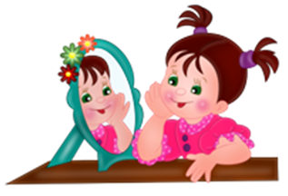

**Уверены, что наше сотрудничество окажется результативным!**

МБДОУ

«Детский сад «Эврика»

ЛОГОПЕД

#### СОВЕТУЕТ

**МАССАЖ ПРОФЕССОРА АУГЛИНА**

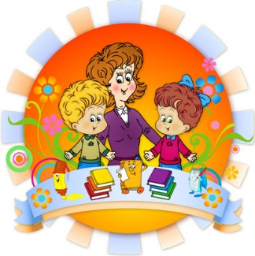

учитель-логопед Зайцева Н.В.

Современный детский психолог из Швейцарии, Фритц Р. Ауглин, разработал и применил на практике специальный массаж, положительные результаты которого являются следствием влияния внешних импульсов на кору головного мозга.

Этот массаж рекомендован детям с самого рождения. Пока ребенок мал, делать ему такой массаж может, играя и приговаривая, мама. По мере взросления малыша нужно постепенно учить его самостоятельно выполнять следующие упражнения:

1. Взявшись за мочки ушных раковин, оттянуть их вниз.

Взявшись за верхушки ушей, оттянуть их вверх.

Взявшись за середину (не за мочки) ушей, оттянуть их вперед, затем назад и в стороны.

2. Указательными и средними пальцами обеих рук одновременно «рисовать» круги

(массировать круговыми

движениями) *по контуру* щек.

3. Указательными и средними пальцами рук «рисовать» круги по контуру лба и на подбородке. Движения следует выполнять обеими руками одновременно, но в противоположных направлениях.

4. Указательными и средними пальцами рук «рисовать» вокруг глаз очки (глаза должны быть открыты). Движения пальцев следуют от медиальных концов бровей по глазницам до внутренних углов глаз.

5. Подушечками указательных пальцев обеих рук сильно нажимать на нижеуказанные точки на каждую по очереди:

• точка 1 находится на переносице, на уровне внутренних углов глаза;

• точка 2 — на середине носовой кости;

• точка 3 — у края носовой кости.

Чтобы сила надавливания на точки была достаточной, локти следует развести в стороны, руки — параллельно полу.

6. Открыть рот и нижней челюстью делать резкие движения слева направо и наоборот. (Упражнение не является обязательным при выполнении комплекса.)

Каждое упражнение выполняется на медленный счет до 10. Эта процедура не утомительна, так как занимает всего 10 минут.

Эффект массажа усиливается, если к нему добавить упражнения для кистей рук и аурикулярный массаж.

Есть предположение, что этот массаж не менее эффективен и для взрослых.

